ТУТ ТВОЕ ТИТУЛЬНИК, ПЕЧАТАЙ ЕГО ОТДЕЛЬНО

ТУТ ТВОЕ ЗАДАНИЕ, ПЕЧАТАЙ ЕГО ОТДЕЛЬНО

ТУТ ТВОЙ ОТЗЫВ, ПЕЧАТАЙ ЕГО ОТДЕЛЬНО

СОДЕРЖАНИЕ

ВВЕДЕНИЕ 5
1. ТЕОРЕТИКО-АНАЛИТИЧЕСКИЕ ОСНОВЫ АВТОМАТИЗАЦИИ ТОРГОВОЙ ДЕЯТЕЛЬНОСТИ 9
1.1. Анализ предметной области и специфика бизнес-процессов розничного магазина 9
1.2. Исследование существующих методологий и программных аналогов учета…………………………………………………………………………………11
1.3. Обоснование выбора технологического стека: платформа .NET, язык C# и фреймворк WPF 13
2. ПРОЕКТИРОВАНИЕ И АРХИТЕКТУРА ИНФОРМАЦИОННОЙ СИСТЕМЫ WPFSOP 16
2.1. Концептуальное и логическое проектирование реляционной базы данных………………………………………………………………………………16
2.2. Архитектурный паттерн MVVM и распределение бизнес-логики приложения…………………………………………………………………………20
2.3. Обеспечение безопасности данных и разграничение прав доступа пользователей 22
2.4. Разработка интерактивного пользовательского интерфейса (UI/UX) на XAML……………………………………………………………………………….23
2.5. Реализация объектно-реляционного взаимодействия на базе Entity Framework Core 24
2.6. Проектирование модулей оформления продаж, кассовых смен и складского контроля 26
2.7. Обеспечение безопасности данных и разграничение прав доступа пользователей 27
3. ЭКОНОМИЧЕСКОЕ ОБОСНОВАНИЕ РАЗРАБОТКИ 32
3.1. Состав и время выполнения работ 32
3.2. Расчет себестоимости разработки 33
4. ПРАВИЛА И НОРМЫ ТЕХНИКИ БЕЗОПАСТНОСТИ ПРИ РАБОТЕ С ВЫЧИСЛИТЕЛЬНОЙ ТЕХНИКОЙ 38
ЗАКЛЮЧЕНИЕ 44
СПИСОК ЛИТЕРАТУРЫ 46

5

ВВЕДЕНИЕ
Современный этап развития глобальной и национальной экономики характеризуется повсеместным внедрением цифровых технологий во все сферы производственной и коммерческой деятельности. Сфера розничной торговли как один из наиболее динамично развивающихся секторов рынка испытывает колоссальную потребность в высокоэффективных инструментах автоматизации торговых и учетных операций. Управление современным торговым предприятием требует мгновенной обработки огромных информационных потоков, охватывающих такие критически важные направления, как контроль товарных остатков на складах, отслеживание цепочек поставок, регистрация розничных продаж, формирование гибкой дисконтной политики и глубокий аналитический учет финансовых результатов.
Исторически сложившиеся методы ведения учета, основанные на ручной обработке документации или использовании разрозненных электронных таблиц, в условиях жесткой рыночной конкуренции демонстрируют полную несостоятельность. Они приводят к возникновению критических ошибок, вызванных человеческим фактором, вызывают задержки при обслуживании покупателей на кассовых узлах, порождают проблему пересортицы и недостачи товаров на складах, а также лишают руководство компании возможности получать актуальные сведения о текущем состоянии бизнеса в режиме реального времени. В этой связи разработка и внедрение специализированных информационных систем становится стратегической необходимостью для торговых предприятий любого масштаба.
Актуальность темы выпускной квалификационной работы продиктована возрастающей потребностью предприятий малого и среднего ритейла в доступном, высокопроизводительном и легко адаптируемом программном обеспечении для ведения комплексного оперативного учета. Большинство коммерческих решений, представленных на отечественном рынке, обладают рядом существенных недостатков: высокая стоимость лицензирования, избыточная сложность настройки, жесткие требования к аппаратному обеспечению и высокая стоимость поддержки, что делает их внедрение экономически неоправданным для небольших торговых точек. Создание специализированного программного комплекса «WpfShop» на базе передовой платформы .NET позволяет решить данную проблему.
Целью настоящей работы является комплексное проектирование, программная реализация и оценка эффективности внедрения информационной системы для автоматизации процессов розничного учета, контроля материальных запасов и регистрации продаж на примере розничного магазина.
Для достижения сформулированной цели необходимо последовательно решить комплекс следующих взаимосвязанных теоретических, инженерных и экономических задач:
- Провести детальное аналитическое исследование предметной области, формализовать ключевые бизнес-процессы розничного торгового предприятия и выявить основные функциональные требования к проектируемой системе;
- Выполнить критический сравнительный анализ существующих программных продуктов для автоматизации торговли, определить их преимущества и недостатки, обосновать необходимость создания собственного решения;
- Сформировать научно обоснованный выбор стека технологий разработки, проанализировать архитектурные возможности платформы .NET и графической подсистемы Windows Presentation Foundation;
- Спроектировать концептуальную, логическую и физическую структуры реляционной базы данных, обеспечивающие целостность, непротиворечивость и высокую скорость обработки информации;
- Разработать масштабируемую архитектуру программного комплекса на основе паттерна проектирования Model-View-ViewModel (MVVM) для строгого разделения пользовательского интерфейса, бизнес-логики и уровня доступа к данным;
- Реализовать интерактивный графический интерфейс пользователя и программные модули для управления товарной номенклатурой, работы кассира, администрирования пользователей и формирования аналитической отчетности;
- Провести всестороннее функциональное и интеграционное тестирование разработанного программного обеспечения, выявить и устранить потенциальные дефекты и оптимизировать быстродействие системы;
- Выполнить финансово-экономический расчет стоимости разработки, оценить инвестиционные затраты на внедрение и рассчитать ключевые показатели экономической эффективности проекта;
- Разработать комплекс мероприятий по обеспечению безопасности жизнедеятельности и соблюдению эргономических стандартов на рабочих местах операторов созданной информационной системы.
Объектом исследования в рамках данной работы выступает финансово-хозяйственная и операционная деятельность предприятий розничной торговли, связанная с движением материальных и информационных потоков. Предметом исследования являются методы, алгоритмы, программные инструменты и архитектурные паттерны автоматизации учетно-аналитических процессов в розничной торговле.
Методологическую основу исследования составили труды ведущих отечественных и зарубежных специалистов в области системного анализа, проектирования баз данных, теории объектно-ориентированного программирования и паттернов проектирования программного обеспечения. В процессе работы применялись методы структурного моделирования, теории реляционных баз данных, объектно-ориентированного анализа, а также методы финансово-экономического анализа инвестиционных проектов.
Практическая значимость работы заключается в создании отчуждаемого, полностью функционального программного комплекса, который может быть непосредственно внедрен в деятельность реальных торговых компаний с целью повышения пропускной способности кассовых зон, оптимизации складских запасов и минимизации операционных издержек.

1. ТЕОРЕТИКО-АНАЛИТИЧЕСКИЕ ОСНОВЫ АВТОМАТИЗАЦИИ ТОРГОВОЙ ДЕЯТЕЛЬНОСТИ

1.1. Анализ предметной области и специфика бизнес-процессов розничного магазина
Разработка интерактивной платформы для игрового сообщества требует тщательного выбора технологических решений, способных обеспечить высокую производительность, надежность и удобство использования. Особенности игровых приложений включают необходимость обработки информации в реальном времени, интеграцию с внешними API[1] и поддержку большого количества одновременных пользователей.
Розничная торговля представляет собой завершающий этап движения товаров от производителя или оптового поставщика к конечному потребителю. Специфика операционной деятельности розничного магазина характеризуется высокой интенсивностью транзакций, широким и динамично меняющимся ассортиментом товаров, необходимостью строгого контроля за сроками годности и условиями хранения, а также постоянным взаимодействием с большим количеством контрагентов. Эффективность функционирования торгового предприятия напрямую зависит от качества координации внутренних информационных и материальных потоков.
В структуре типичного розничного магазина можно выделить несколько ключевых функциональных зон: склад приемки и хранения товаров, торговый зал с кассовыми узлами и административный блок. Каждый из этих блоков генерирует и потребляет определенные массивы данных, которые должны обрабатываться в едином информационном пространстве. Рассмотрим основные бизнес-процессы, подлежащие автоматизации. Процесс поступления товаров начинается с формирования заказа поставщику на основе анализа текущих остатков и прогнозируемого спроса. При прибытии товара на склад осуществляется процедура верификации фактического количества и качества продукции с данными товарно-транспортных накладных. Любые расхождения должны фиксироваться в актах о несоответствии. На этом этапе критически важно оперативно внести новые позиции в учетную систему, присвоить им уникальные штрихкоды и сформировать розничные цены с учетом установленных наценок.
Процесс управления складскими запасами включает в себя периодическое проведение инвентаризации, контроль за перемещением товаров между складом и торговым залом, а также своевременное списание испорченной, поврежденной или просроченной продукции. Неавтоматизированный учет в данной сфере неизбежно приводит к возникновению ситуаций дефицита (out-of-stock), когда популярный товар отсутствует на полках при наличии спроса, либо к избыточному затовариванию склада, что влечет за собой замораживание оборотных средств предприятия. Процесс реализации товаров потребителям является наиболее критичным с точки зрения скорости и безошибочности операций. Кассовый узел должен обеспечивать моментальное считывание штрихкодов, автоматический расчет стоимости покупки с учетом действующих программ лояльности, регистрацию фискального документа (чека) и обновление данных об остатках товаров в режиме реального времени. Задержки на кассе снижают лояльность покупателей и ведут к прямым финансовым потерям торговой точки.
На основе детального анализа предметной области были сформулированы функциональные требования к проектируемой системе WpfShop. Система должна обеспечивать: надежную аутентификацию сотрудников с разграничением прав; ведение иерархического каталога товаров; автоматический пересчет остатков при совершении продаж и возвратов; генерацию фискальных документов; ведение истории транзакций и формирование управленческой отчетности за произвольные периоды времени. Нефункциональные требования включают в себя высокую производительность (время отклика интерфейса на действия кассира не должно превышать сотых долей секунды), интуитивную понятность UI для персонала без специальной ИТ-подготовки, стабильность работы при сбоях сетевого подключения и масштабируемость архитектуры для возможности подключения нового оборудования.

1.2. Исследование существующих методологий и программных аналогов учета

В рамках исследования был проведен детальный аналитический обзор существующих программных продуктов, предназначенных для автоматизации предприятий розничной торговли. Рынок ERP и POS-систем характеризуется наличием как глобальных платформенных решений, так и специализированных облачных сервисов. Основная цель анализа — определить технологические и экономические границы применимости существующих систем и выявить нишу для разработки собственного программного продукта WpfShop. Рассмотрим наиболее популярных представителей данного сегмента программного обеспечения.
Система «1С:Розница» является одним из самых распространенных решений на отечественном рынке. Она обладает колоссальным функциональным наполнением, поддерживает интеграцию со всем спектром торгового и фискального оборудования, включает механизмы сложного ценообразования и управления программами лояльности. Однако данное решение имеет существенные недостатки, ограничивающие его применение в малом бизнесе. Платформа 1С является ресурсоемкой и требует производительного аппаратного обеспечения. Стоимость приобретения лицензий, а также необходимость привлечения сертифицированных специалистов для первоначальной настройки, кастомизации под конкретные нужды магазина и регулярного обновления конфигурации создают высокую финансовую нагрузку на предприятие. Интерфейс системы перегружен элементами, что увеличивает время обучения линейного персонала.
Облачный сервис «МойСклад» представляет собой современное SaaS-решение, ориентированное на малый и средний бизнес. К его преимуществам можно отнести отсутствие необходимости развертывания собственной ИТ-инфраструктуры, доступ к данным из любой точки мира через веб-интерфейс, регулярные автоматические обновления и простоту освоения. Тем не менее, использование облачной модели сопряжено с серьезными рисками. Операционная деятельность кассовых узлов розничного магазина становится полностью зависимой от стабильности интернет-соединения и доступности удаленных серверов провайдера. В случае масштабного сетевого сбоя работа магазина может быть полностью парализована. Кроме того, ежемесячная абонентская плата в долгосрочной перспективе превышает затраты на разработку и внедрение локального программного продукта, а хранение конфиденциальных коммерческих данных на сторонних серверах вызывает вопросы корпоративной безопасности.
Информационная система «Контур.Маркет» также ориентирована на автоматизацию небольших торговых точек и интеграцию с государственными системами учета (ЕГАИС, Честный Знак). Система обладает дружественным интерфейсом, но предлагает жестко фиксированный функционал, который практически невозможно расширить или модифицировать под специфические, уникальные бизнес-процессы конкретного предприятия. Любые доработки требуют согласования с разработчиком и значительных финансовых вложений.
Для наглядного сопоставления характеристик рассмотренных аналогов и проектируемой системы WpfShop составим аналитическую матрицу по ключевым критериям оценки качества и стоимости программного обеспечения:
- Система 1С:Розница. Стоимость внедрения: Высокая. Требования к оборудованию: Высокие. Автономия от интернет-соединения: Полная. Возможность кастомизации под уникальные бизнес-процессы: Высокая, но дорогая. Сложность интерфейса: Высокая;
- Облачный сервис МойСклад. Стоимость внедрения: Средняя (абонентская плата). Требования к оборудованию: Низкие. Автономия от интернет-соединения: Отсутствует (критическая зависимость). Возможность кастомизации под уникальные бизнес-процессы: Ограниченная. Сложность интерфейса: Средняя;
- Система Контур.Маркет. Стоимость внедрения: Средняя. Требования к оборудованию: Низкие. Автономия от интернет-соединения: Частичная. Возможность кастомизации под уникальные бизнес-процессы: крайне низкая. Сложность интерфейса: Низкая;
- Разрабатываемая система WpfShop. Стоимость внедрения: Минимальная (собственная разработка). Требования к оборудованию: Средние/Низкие. Автономия от интернет-соединения: Полная (локальная БД с возможностью синхронизации). Возможность кастомизации под уникальные бизнес-процессы: Абсолютная. Сложность интерфейса: Низкая (адаптирована под конкретного заказчика).
Проведенный сравнительный анализ убедительно доказывает, что разработка собственного локального приложения WpfShop, сочетающего в себе полную автономность функционирования, отсутствие регулярных лицензионных платежей, оптимизированный под конкретные задачи интерфейс и абсолютную гибкость для последующего масштабирования, является наиболее рациональным и экономически обоснованным решением для автоматизации розничного магазина.

1.3. Обоснование выбора технологического стека: платформа .NET, язык C# и фреймворк WPF
Успешность реализации проекта по созданию высоконадежной информационной системы в значительной степени предопределяется корректностью выбора архитектурного и технологического фундамента. В качестве базовой программной платформы для разработки WpfShop была выбрана экосистема .NET (в частности, актуальные версии .NET Core / .NET 6/8) от корпорации Microsoft. Платформа .NET представляет собой мощную среду выполнения, обеспечивающую высочайший уровень производительности, автоматическое управление оперативной памятью посредством усовершенствованного сборщика мусора (Garbage Collector), строгую типобезопасность и встроенную поддержку современных криптографических протоколов безопасности.
Язык программирования C# выбран как основной инструмент написания бизнес-логики приложения. C# — это современный, мультипарадигменный, объектно-ориентированный язык со строгой статической типизацией, гармонично сочетающий в себе выразительную мощность, лаконичность синтаксиса и высокую скорость выполнения скомпилированного кода. Наличие таких синтаксических конструкций, как асинхронные методы (async/await), встроенный язык интегрированных запросов LINQ (Language Integrated Query) и мощная система обработки обобщений (Generics), позволяет создавать легко читаемый, расширяемый и простой в поддержке программный код. Строгая типизация C# дает возможность выявлять подавляющее большинство семантических и синтаксических ошибок еще на этапе компиляции, минимизируя вероятность падения приложения в процессе реальной эксплуатации на кассовом узле.
Для проектирования и реализации визуального интерфейса пользователя (GUI) была выбрана технология Windows Presentation Foundation (WPF). В отличие от морально устаревшей технологии Windows Forms, графическая подсистема WPF базируется на векторном рендеринге и использует аппаратное ускорение графического процессора посредством DirectX. Это гарантирует плавность отрисовки интерфейса, мгновенную реакцию графических элементов на действия пользователя и идеальное масштабирование окон приложения на экранах с любым разрешением и плотностью пикселей (HiDPI / 4K), что крайне важно для специализированных POS-терминалов.
Ключевой особенностью WPF является использование декларативного языка разметки XAML (Extensible Application Markup Language). XAML позволяет полностью отделить визуальное представление приложения, включая стили, анимации, шаблоны элементов управления и разметку окон, от императивного программного кода на языке C#. Это разделение обеспечивает идеальные условия для реализации архитектурного паттерна MVVM. Технология WPF обладает уникальным по своей мощности механизмом привязки данных (Data Binding), который автоматически синхронизирует состояние объектов в оперативной памяти с их визуальным отображением на экране. Наличие встроенных механизмов стилизации и кастомизации позволяет создавать уникальные элементы управления, адаптированные для сенсорных экранов, без необходимости написания сложного низкоуровневого кода отрисовки элементов.

2. ПРОЕКТИРОВАНИЕ И АРХИТЕКТУРА ИНФОРМАЦИОННОЙ СИСТЕМЫ WPFSOP

2.1. Концептуальное и логическое проектирование реляционной базы данных
Проектирование реляционной базы данных является важнейшим этапом создания информационной системы учета продаж, поскольку от структуры хранения данных напрямую зависит скорость выполнения транзакций, целостность коммерческой информации и простота расширения функционала системы в будущем. На этапе концептуального проектирования была разработана ER-диаграмма (сущность-связь, см. рисунок 1), отражающая основные материальные и логические объекты предметной области и типы отношений между ними. Сущности и их атрибуты:
- Пользователь (User): уникальный идентификатор, имя пользователя (логин), хэш пароля, адрес электронной почты, полное имя, роль в системе (уровень прав), дата регистрации.
- Категория (Category): уникальный идентификатор, наименование товарной группы.
- Товар (Product): уникальный идентификатор, наименование, описание, розничная цена, остаток на складе, ссылка на изображение.
- Заказ (Order): уникальный идентификатор, дата и время оформления, общая сумма, текущий статус заказа, адрес доставки.
- Корзина (Cart): промежуточная сущность (отложенные товары), уникальный идентификатор, количество.
Связи между сущностями:
- Пользователь ── (1 : M) ── Заказ. Один пользователь может оформить множество заказов. Каждый заказ создается строго одним пользователем.
Категория ── (1 : M) ── Товар. Одна товарная категория включает в себя множество товаров. Каждый конкретный товар относится только к одной категории.
Заказ ── (M : N) ── Товар. Работает посредством связи через: Заказ ── (1 : M) ── Элемент заказа (OrderItem) ── (M : 1) ── Товар. В одном заказе может находиться много разных товаров. Один и тот же товар может продаваться в разных заказах. При этом в элементе заказа фиксируется историческая цена (UnitPrice) на момент покупки.
Пользователь ── (M : N) ── Товар (через Корзину). Работает посредством связи через: Пользователь ── (1 : M) ── Корзина (Cart) ── (M : 1) ── Товар. Пользователь может добавить в свою корзину несколько разных товаров для последующей покупки.

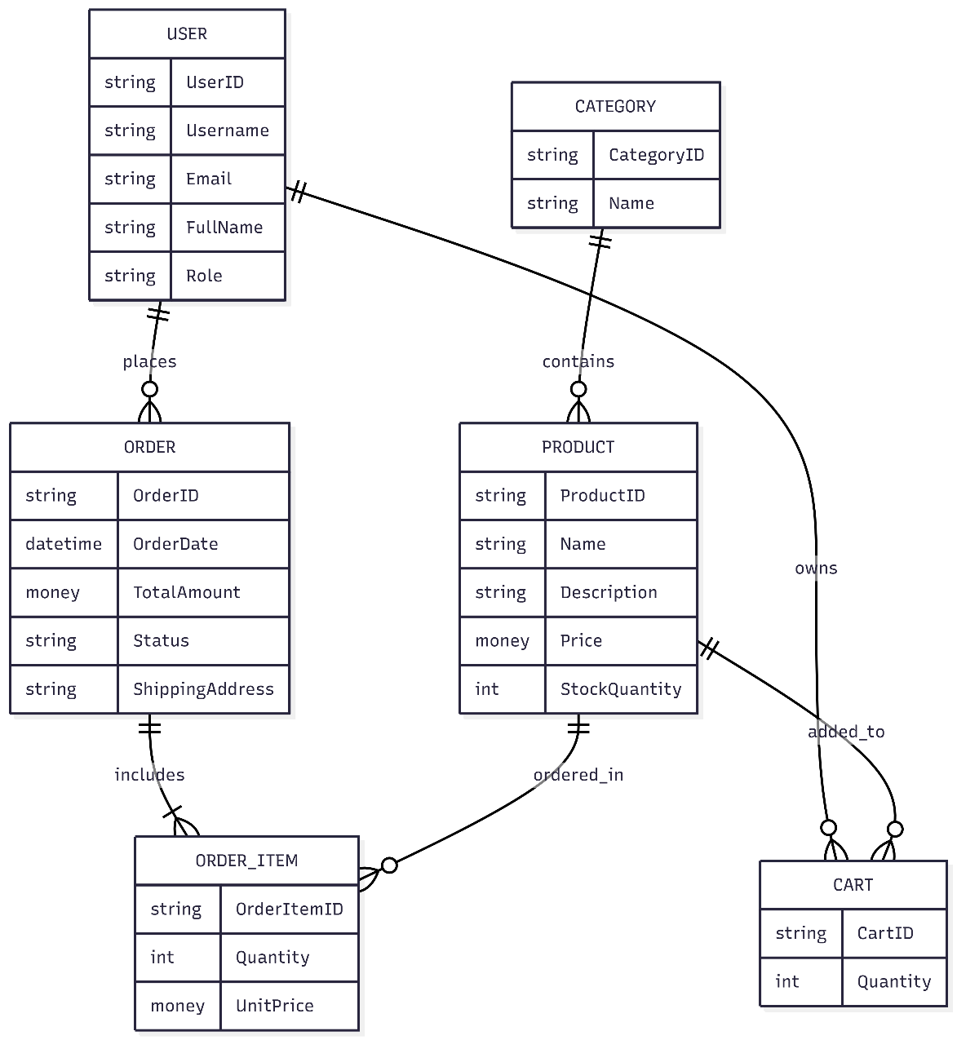
Рисунок 1 – ER - диаграмма

На основе концептуальной модели была построена логическая реляционная схема базы данных, приведенная к третьей нормальной форме (3НФ). Нормализация позволила полностью устранить избыточность данных и предотвратить возникновение аномалий вставки, обновления и удаления информации.

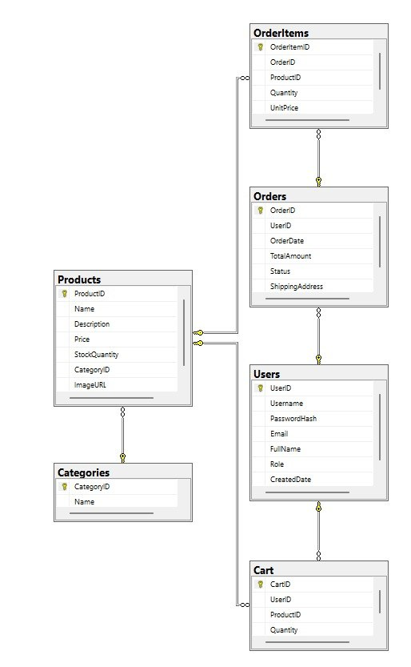
Рисунок 2 – База данных WpfShop

Спроектированная база данных включает в себя ряд ключевых взаимосвязанных таблиц. Рассмотрим детально структуру и назначение каждой сущности:
- Таблица «Users» (Пользователи). Предназначена для регистрации персонала магазина. Содержит поля: ID (первичный ключ, автоинкремент), Username (уникальное текстовое имя пользователя для входа), PasswordHash (строка, хранящая хэшированное значение пароля), FirstName (имя), LastName (фамилия), Role (текстовое поле, определяющее уровень полномочий сотрудника: «Administrator» или «Cashier»);
- Таблица «Categories» (Категории товаров). Служит для иерархической группировки номенклатуры. Содержит поля: ID (первичный ключ) и Name (наименование категории, например, «Бакалея», «Молочная продукция»);
- Таблица «Products» (Товары). Хранит подробную информацию об ассортименте магазина. Содержит поля: ID (первичный ключ), Barcode (уникальный штрихкод товара для сканирования), Name (полное наименование), CategoryID (внешний ключ, связывающий товар с таблицей Categories), Price (десятичное число высокого разрешения для хранения розничной цены), StockQuantity (текущее количество единиц товара на складе). Связь с категориями классифицируется как «многие к одному»;
- Таблица «Orders» (Заказы/Продажи). Фиксирует факт совершения каждой торговой транзакции. Содержит поля: ID (первичный ключ), OrderDate (дата и время совершения продажи), TotalAmount (общая сумма чека), UserID (внешний ключ, указывающий на кассира, оформившего продажу);
- Таблица «OrderItems» (Позиции заказа). Реализует отношение «многие ко многим» между таблицами Orders и Products, поскольку в одном чеке может быть множество товаров, а один и тот же товар может продаваться в разных заказах. Содержит поля: ID (первичный ключ), OrderID (внешний ключ к таблице Orders), ProductID (внешний ключ к таблице Products), Quantity (количество проданных единиц товара в данной позиции), UnitPrice (фиксация розничной цены на момент совершения продажи, что необходимо для корректного исторического учета при последующем изменении цен в таблице Products).
Для всех внешних ключей настроены правила поддержания целостности данных. В частности, при попытке удаления категории, содержащей активные товары, система блокирует операцию, предотвращая появление «сиротских» записей. Для оптимизации скорости выполнения поисковых запросов в базе данных были спроектированы индексы. Уникальные индексы автоматически созданы для первичных ключей и поля Barcode, что гарантирует мгновенный поиск товара кассовым модулем при считывании штрихкода сканером.

2.2. Архитектурный паттерн MVVM и распределение бизнес-логики приложения
Архитектура программного комплекса WpfShop спроектирована на основе фундаментального паттерна проектирования MVVM (Model-View-ViewModel), который является признанным индустриальным стандартом для разработки приложений на платформе Windows Presentation Foundation. Основная цель применения MVVM заключается в обеспечении строгого разделения ответственности (Separation of Concerns) между визуальным представлением, бизнес-логикой и структурами данных. Это позволяет добиться чрезвычайно высокой гибкости системы, упрощает процесс проведения модульного тестирования и предоставляет возможность независимой модификации интерфейса без изменения логики работы программы.
Компонент Model (Модель) представляет собой ядро системы, инкапсулирующее в себе бизнес-данные и логику их обработки. В контексте WpfShop модели представлены C#-классами, отображающими сущности базы данных (User, Product, Order, OrderItem), а также специализированными сервисами доступа к данным (Repositories). Модели абсолютно изолированы от графического интерфейса; они не имеют никаких сведений о том, как именно их данные будут визуализированы на экране пользователя. Модели оперируют чистыми структурами данных и выполняют низкоуровневые операции: валидацию значений полей, расчет налоговых ставок, взаимодействие со складскими базами.
Компонент View (Представление) отвечает за внешнее отображение системы и взаимодействие с пользователем. Представления в WpfShop описываются исключительно на языке разметки XAML. К ним относятся главное окно приложения (MainWindow.xaml), окна авторизации (LoginWindow.xaml), а также отдельные пользовательские элементы (UserControls) для складского и кассового модулей. Важнейшим архитектурным требованием при реализации MVVM является отсутствие какой-либо сложной логики в файлах программного кода, связанных с XAML (code-behind, файлы .xaml.cs). Код позади представления содержит только стандартный конструктор, вызывающий метод InitializeComponent(). Вся реакция на действия пользователя (клики по кнопкам, ввод текста, выбор элементов списка) перенаправляется в компонент ViewModel.
Компонент ViewModel (Модель представления) выступает в качестве интеллектуального посредника между View и Model. ViewModel извлекает необходимые данные из Модели, трансформирует их в формат, наиболее удобный для отображения, и предоставляет их Представлению через свойства. Связующим звеном здесь выступает мощный механизм привязки данных (Data Binding). Чтобы изменения свойств во ViewModel мгновенно отображались на экране, классы ViewModel реализуют интерфейс INotifyPropertyChanged и генерируют событие PropertyChanged при изменении значений. Вместо традиционных обработчиков событий клика кнопок во ViewModel используются команды, реализующие интерфейс ICommand (класс RelayCommand). Это позволяет связать команду кнопки во View с конкретным методом во ViewModel, обеспечивая полную независимость интерфейса от логики.

2.3. Обеспечение безопасности данных и разграничение прав доступа пользователей
В любой информационной системе, оперирующей коммерческой и финансовой информацией, подсистема обеспечения безопасности и контроля доступа занимает центральное место. В приложении WpfShop реализована строгая многопользовательская модель аутентификации и авторизации, основанная на ролевом принципе доступа (Role-Based Access Control — RBAC). Каждому сотруднику торгового предприятия при приеме на работу создается персональная учетная запись с присвоением одной из базовых системных ролей: «Кассир» или «Администратор». Разграничение прав доступа внедрено как на уровне пользовательского интерфейса, так и на уровне выполнения методов бизнес-логики.
Процесс обеспечения безопасности начинается на этапе аутентификации. При запуске приложения на экране отображается специализированное окно LoginWindow. Безопасность хранения учетных данных сотрудников обеспечивается за счет категорического отказа от хранения паролей в открытом виде. Для защиты паролей применяется алгоритм однонаправленного криптографического хэширования PBKDF2 (илиSHA-256 с использованием уникальной случайной строки — «соли» для каждого пользователя). При регистрации или смене пароля система генерирует случайную «соль», соединяет ее с введенным паролем и вычисляет хэш-значение, которое затем сохраняется в базе данных. В процессе авторизации введенный пользователем пароль подвергается аналогичной процедуре хэширования с использованием извлеченной из БД «соли», после чего результаты сравниваются. Это гарантирует защиту от компрометации данных даже в случае полной утечки физического файла базы данных.
После успешного прохождения аутентификации в приложении создается сессия пользователя, и управление передается главному окну, интерфейс которого динамически адаптируется под полномочия текущего сотрудника. Если пользователь обладает ролью «Кассир», система предоставляет доступ исключительно к модулю «Касса» для оформления продаж. Вкладки управления складом, изменения цен, просмотра аналитических графиков выручки и редактирования списка персонала скрываются или блокируются с помощью механизмов привязки свойств Visibility элементов интерфейса к роли текущего пользователя во ViewModel. Попытка совершения административных действий кассиром жестко пресекается на уровне бизнес-логики: сервисы проверяют маркер безопасности текущей сессии перед выполнением критических операций, гарантируя надежную защиту от несанкционированного доступа

2.4. Разработка интерактивного пользовательского интерфейса (UI/UX) на XAML
Проектирование и практическая реализация пользовательского интерфейса (UI) приложения WpfShop осуществлялись с жестким соблюдением современных стандартов эргономики (UX), специфики работы операторов торговых систем и требований технического задания. Основная цель разработки интерфейса кассового терминала — минимизация времени, затрачиваемого кассиром на оформление одного чека, снижение утомляемости глаз персонала при длительной многочасовой рабочей смене и исключение ложных нажатий элементов управления. Цветовая палитра приложения спроектирована в сдержанной, нейтральной цветовой гамме с преобладанием мягких серых, пастельных и графитовых оттенков, что соответствует санитарным нормам и снижает зрительную нагрузку.
Верстка графического интерфейса выполнена декларативно в файлах XAML с широким использованием контейнеров компоновки Grid, StackPanel и DockPanel, что обеспечивает адаптивность и корректное автоматическое распределение элементов при изменении размеров окон. Главное окно приложения MainWindow содержит боковую или верхнюю панель навигации, реализованную через стилизованный элемент управленияListBox или TabControl. Каждая кнопка навигации связана с соответствующей ViewModel, и при переключении вкладок механизм ContentControl динамически подставляет нужное Представление (UserControl) с помощью шаблонов данных (DataTemplates). Этот подход исключает необходимость открытия множества перекрывающих друг друга окон, сохраняя единое рабочее пространство.
Особое внимание было уделено эргономике кассового модуля. Рабочая зона разделена на три логических блока. Левая часть экрана отведена под отображение текущего чека в виде таблицы DataGrid, строки которой содержат наименование товара, цену, количество, сумму по позиции и кнопку быстрого удаления. Все шрифты в DataGrid увеличены до 16 пунктов для обеспечения легкой читаемости. Правая часть окна содержит панель ввода, где расположены крупные контрастные кнопки для управления чеком («Очистить», «Отложить», «Оплатить»), ориентированные на сенсорные POS-мониторы. В верхней части экрана расположено сфокусированное текстовое поле для быстрого поиска товаров, куда автоматически передаются данные со сканера штрихкодов в виде эмуляции ввода с клавиатуры, что позволяет кассиру работать непрерывно, не отвлекаясь на мышь.

2.5. Реализация объектно-реляционного взаимодействия на базе Entity Framework Core
Для организации высокопроизводительного, надежного и простого в поддержке взаимодействия разработанного программного обеспечения WpfShop с реляционной базой данных была применена передовая технология объектно-реляционного отображения (ORM) — фреймворк Entity Framework Core (EF Core). Использование ORM позволило полностью отказаться от написания громоздких и потенциально опасных (с точки зрения SQL-инъекций) строк SQL-запросов непосредственно в коде приложения. EF Core автоматически трансформирует объектные структуры языка C# и запросы LINQ (Language Integrated Query) в оптимизированный SQL-код, специфичный для используемой СУБД, и осуществляет обратное отображение результирующих наборов строк в коллекции объектов классов-моделей.
Разработка уровня доступа к данным велась по методологии Code-First, при которой структура таблиц базы данных автоматически генерируется на основе написанных C#-классов сущностей. Центральным компонентом этого уровня является класс AppDbContext, унаследованный от DbContext. В данном классе объявлены свойства типа DbSet для каждой сущности: DbSet<User> Users, DbSet<Product> Products, DbSet<Order> Orders и DbSet<OrderItem> OrderItems. В методе OnModelCreating с помощью Fluent API были детально настроены конфигурации таблиц: определены составные и первичные ключи, заданы обязательные для заполнения поля (IsRequired), установлены ограничения на максимальную длину текстовых строк (HasMaxLength) и настроены каскадные правила для внешних связей между таблицами.
Для изоляции бизнес-логики от деталей реализации ORM был применен паттерн проектирования «Репозиторий» (Repository). Был создан обобщенный интерфейс IRepository<T>, содержащий базовые методы для выполнения CRUD-операций: получение всех записей (GetAll), поиск по идентификатору (GetById), добавление (Add), обновление (Update) и удаление (Delete). Реализация этого интерфейса в классе SqlRepository<T> оперирует контекстом базы данных AppDbContext. Использование LINQ-запросов позволило реализовать сложные механизмы фильтрации и ленивой/жадной загрузки связанных данных (с помощью метода Include), что существенно оптимизировало потребление оперативной памяти. Все транзакции, связанные с сохранением чеков, выполняются атомарно через вызов метода SaveChangesAsync(), что гарантирует целостность базы данных при сбоях.

2.6. Проектирование модулей оформления продаж, кассовых смен и складского контроля
Программный комплекс WpfShop включает в себя три автономных функциональных модуля, обеспечивающих полную автоматизацию операционного цикла розничной торговой точки. Модуль складского контроля предоставляет администратору комплексный инструментарий для ведения номенклатурного справочника. Интерфейс модуля позволяет добавлять новые товары, редактировать существующие позиции, изменять розничные цены и отслеживать текущие остатки на складе. При поступлении новой партии товара система автоматически пересчитывает средневзвешенную стоимость запасов и обновляет показатели количества. Реализована функция автоматического подсвечивания строк товаров в таблице красным цветом, если их остаток на складе опускается ниже критического минимума, что служит сигналом для формирования заказа поставщику.
Модуль оформления продаж (кассовый интерфейс) является основным рабочим местом кассира. Алгоритм его работы спроектирован как конечный автомат. При считывании штрихкода сканером генерируется событие ввода, перехватываемое ViewModel. Система выполняет асинхронный запрос к репозиторию товаров. Если товар с таким штрихкодом найден, программа проверяет его доступное количество на складе. При наличии достаточного запаса товар добавляется в коллекцию ObservableCollection<CartItem>, привязанную к DataGrid чека. Если товар уже присутствует в чеке, его количество инкрементируется. Каждое изменение состава корзины активирует автоматический пересчет итоговой суммы чека с помощью LINQ-функции Sum().
Модуль управления кассовыми сменами обеспечивает строгий контроль за движением наличных денежных средств и действиями персонала. Перед началом работы кассир обязан выполнить операцию открытия смены, фиксируя начальную сумму наличности в денежном ящике. Каждая продажа жестко привязывается к идентификатору текущей активной смены. В процессе работы кассиру доступны функции внесения и инкассации (изъятия) денег с обязательным указанием причины операции. При завершении рабочего дня выполняется процедура закрытия смены (снятие Z-отчета). Система автоматически формирует сводный отчет, содержащий общую сумму выручки, сумму продаж наличными и безналичными средствами, количество оформленных чеков и возвратов. Данные смены архивируются и становятся доступными администратору для последующего финансового анализа.

2.7. Обеспечение безопасности данных и разграничение прав доступа пользователей
В любой информационной системе, оперирующей коммерческой и финансовой информацией, подсистема обеспечения безопасности и контроля доступа занимает центральное место. В приложении WpfShop реализована строгая многопользовательская модель аутентификации и авторизации, основанная на ролевом принципе доступа (Role-Based Access Control — RBAC). Кажму сотруднику торгового предприятия при приеме на работу создается персональная учетная запись с присвоением одной из базовых системных ролей: «Кассир» или «Администратор». Разграничение прав доступа внедрено как на уровне пользовательского интерфейса, так и на уровне выполнения методов бизнес-логики.
Процесс обеспечения безопасности начинается на этапе аутентификации. При запуске приложения на экране отображается специализированное окно LoginWindow. Безопасность хранения учетных данных сотрудников обеспечивается за счет категорического отказа от хранения паролей в открытом виде. Для защиты паролей применяется алгоритм однонаправленного криптографического хэширования PBKDF2 (с использованием уникальной случайной строки — «соли» для каждого пользователя). При регистрации или смене пароля система генерирует случайную «соль», соединяет ее с введенным паролем и вычисляет хэш-значение, которое затем сохраняется в базе данных.
В целях расширения контура безопасности в систему WpfShop интегрирован дополнительный модуль сквозного логирования действий пользователей (Audit Trail). Любое критическое изменение данных — ручная корректировка остатков на складе, применение административной скидки, удаление позиции из чека до его закрытия или отмена транзакции — фиксируется в защищенном системном журнале. Запись содержит временную метку (Timestamp), уникальный идентификатор сессии пользователя, IP-адрес рабочей станции и детальное описание изменений (старое и новое значение). Удаление записей из данного журнала заблокировано на уровне триггеров СУБД, что исключает возможность сокрытия злоупотреблений или ошибок со стороны персонала и гарантирует абсолютную прозрачность внутренних процессов.
Ниже приведено детальное описание интерфейсных и функциональных модулей разработанного программного комплекса WpfShop на основе реальных экранных форм приложения:
При запуске приложения перед пользователем открывается главное окно авторизации. В данном окне оператор должен ввести свои уникальные учетные данные (логин и пароль), которые затем проходят процедуру хэширования и сверки с записями в локальной базе данных.

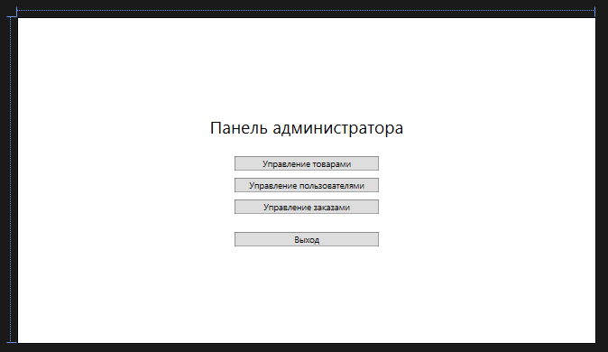

Рисунок 3 – Окно авторизации пользователей в системе WpfShop

После успешного прохождения процедуры аутентификации администратору открывается доступ к панели управления продажами. Интерфейс модуля продаж спроектирован с учетом эргономических требований для минимизации лишних действий кассира. Форма отображает текущие активные продажи, списки добавленных позиций и итоговую стоимость формируемого чека.

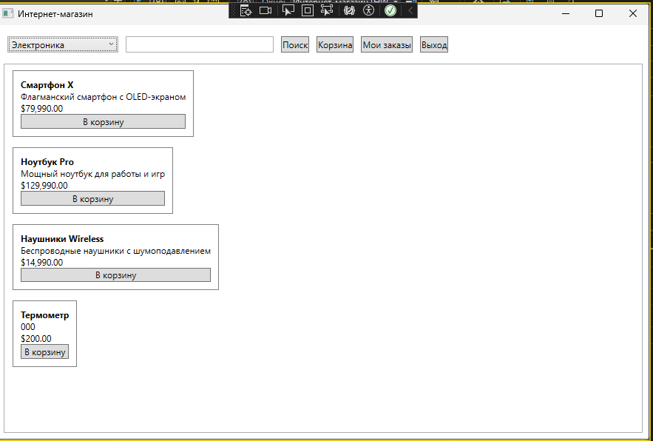

Рисунок 4 – Интерфейс модуля управления и регистрации продаж

Для добавления новых номенклатурных позиций или изменения цен администратор использует специализированное окно редактирования карточки товара. Данная экранная форма напрямую связана со свойствами класса-модели через механизмы Data Binding фреймворка WPF, что гарантирует мгновенное обновление информации в таблице DataGrid при сохранении изменений.
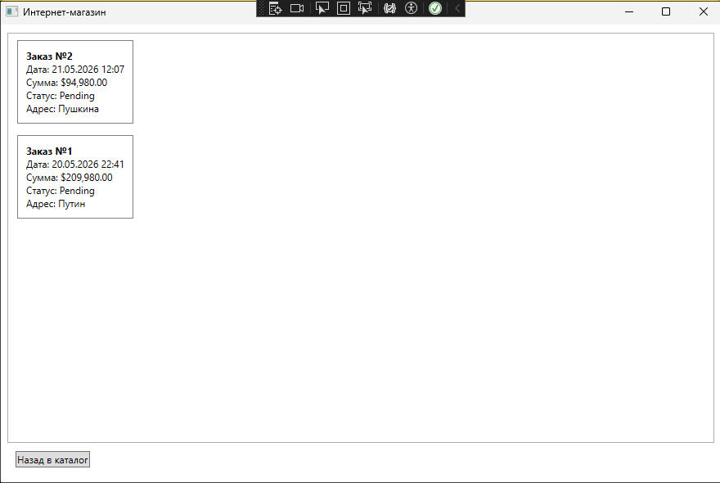

Рисунок 5 – Окно добавления и редактирования товарных позиций

Основное рабочее пространство администратора включает в себя структурированную таблицу со списком всех зарегистрированных в базе данных товаров, с указанием их уникальных штрихкодов, категорий, розничных цен и фактического количества единиц на складе. Система поддерживает динамическую фильтрацию по любому выбранному атрибуту.

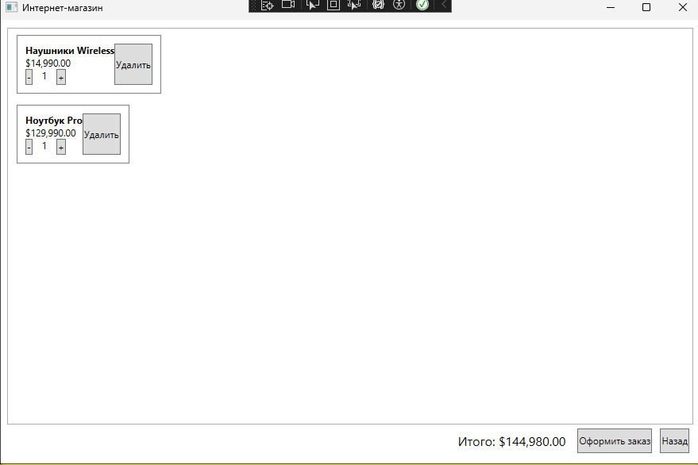

Рисунок 6 – Главное окно администратора с перечнем номенклатуры и складских запасов

Модуль управления категориями товаров позволяет выстраивать иерархическую структуру каталога розничного магазина. Администратор имеет возможность создавать новые товарные группы, удалять неактуальные категории или переименовывать существующие, что автоматически каскадно обновляет связи в реляционной базе данных.

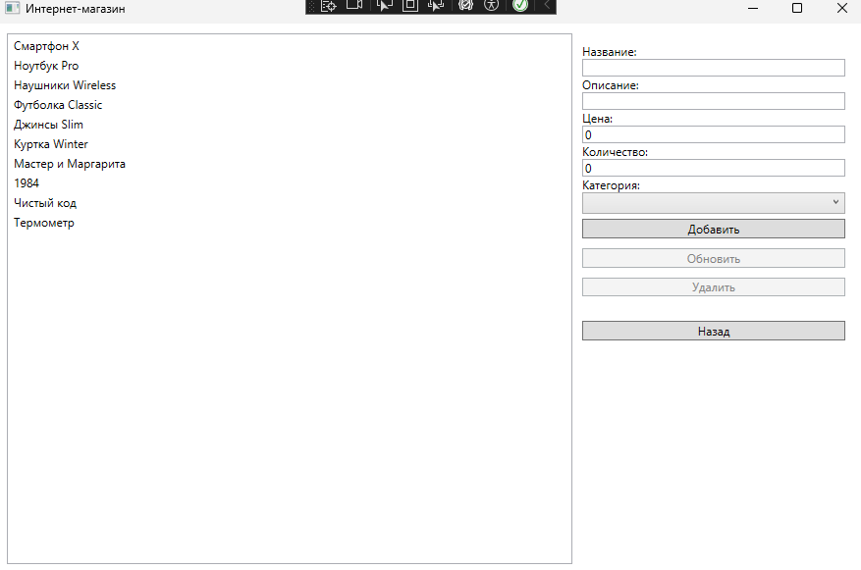

Рисунок 7 – Модуль управления и категоризации товарной номенклатуры

Особое внимание уделено подсистеме администрирования учетных записей сотрудников. На данной экранной форме сканирования кассиров главный администратор системы может регистрировать новых кассиров, назначать им уровни доступа, временно блокировать аккаунты или инициировать процедуру смены пароля с генерацией новой криптографической «соли».

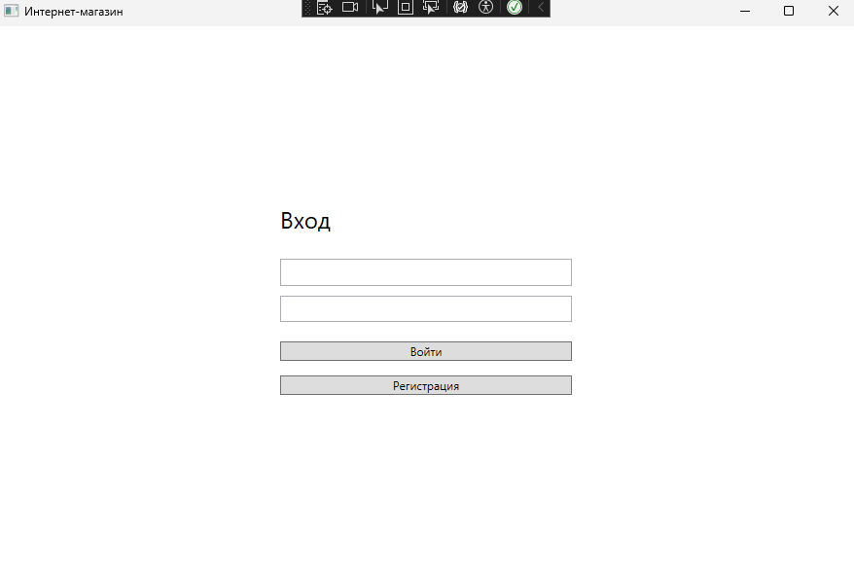

Рисунок 9 – Экранная форма администрирования пользователей и распределения ролей доступа

3. ЭКОНОМИЧЕСКОЕ ОБОСНОВАНИЕ РАЗРАБОТКИ
В рамках данной главы представлен комплексный технико-экономический анализ процесса проектирования, разработки и внедрения веб-приложения для организации учебной деятельности студента. Экономический расчет позволяет определить целесообразность реализации программного продукта, оценить затраты на его создание, рассчитать себестоимость, плановую цену и итоговый экономический эффект от внедрения информационной системы в образовательный процесс.

3.1. Состав и время выполнения работ
Процесс создания программного продукта был разделен на логические этапы: от первоначального анализа предметной области до финальной отладки и настройки системы. Общий объем времени, затраченный на выполнение работ, составляет 180 часов. При работе по 6 часов в день общая продолжительность разработки составила 30 рабочих дней.
Подробный состав и временная оценка каждого этапа разработки представлены в таблице 1.
Таблица 1. Состав и время выполнения работ
Состав выполняемых работ | Время выполнения, ч
Установка и настройка программного обеспечения | 4
Анализ цифровых ресурсов по теме приложения для организации учебной деятельности | 8
Анализ и формирование требований к приложению | 6
Проектирование и создание базы данных | 10
Разработка серверной части веб-приложения (Backend) | 35
Разработка дизайн-макета и прототипирование интерфейса | 12
Разработка пользовательского интерфейса (Frontend) | 30
Реализация основного функционала приложения | 50

Продолжение таблицы 1. Состав и время выполнения работ
Комплексное тестирование и отладка программного кода | 10
Внедрение, развертывание и первичная настройка веб-приложения | 5
Финальное устранение выявленных недоработок | 10
Итого | 180

3.2. Расчет себестоимости разработки
Себестоимость представляет собой совокупность затрат, непосредственно связанных с исследованием, проектированием, программированием, тестированием и развертыванием создаваемого продукта. Расчет полной себестоимости (С) осуществляется на основе суммы прямых затрат (Зпр) и накладных расходов (Рнакл) по формуле:

$С = З_{пр} + Р_{накл} (1)$;

Накладные расходы, покрывающие общехозяйственные нужды, принимаются в размере 30% от общей величины прямых затрат:

Рнакл = 0,3 * Зпр (2);

Прямые затраты включают расходы на материалы (М), основную заработную плату разработчика (Зп) и затраты на содержание и эксплуатацию оборудования (РСЭО):

Зпр = М + Зп + РСЭО (3);

- Расчет затрат по статье расходов «Материалы»:
В данную статью входят затраты на материальные ресурсы, использованные при документировании проекта и подготовке пояснительной записки. Смета материальных затрат представлена в таблице 2.
Таблица 2. Материальные расходы
Наименование материалов | Ед. изм. | Кол-во | Цена за ед., руб. | Стоимость, руб. | Примечание
Печатная бумага для принтера (формат А4) | шт. | 60 | 5,00 | 300,00 | Распечатка глав пояснительной записки
Компакт-диск (CD/DVD) | шт. | 1 | 50,00 | 50,00 | Запись исходного кода и документации
Итого | - | - | - | 350,00 | -

Таким образом, общие затраты по статье «Материалы» составили: М = 350,00 руб.
- Расчет фонда заработной платы разработчика
Поскольку веб-приложение создавалось в рамках дипломного проектирования, фактическая заработная плата студента-разработчика равна нулю. Однако для построения объективной экономической модели коммерческого продукта выполнен эквивалентный расчет стоимости труда штатного FullStack-разработчика.
Для расчета использовались следующие показатели: среднемесячная заработная плата специалиста (ЗПс-м), принятая по статистическим данным на уровне 100 000 рублей, и среднесписочная численность сотрудников (Чср-сп), задействованных на проекте.
Расчет стоимости одного часа работы специалиста производится по формуле:
Стоимость часа = ЗПс-м / (Количество рабочих смен * Продолжительность смены)
При стандартном графике (22 рабочих дня в месяце по 8 часов):
Стоимость часа = 100 000 / (22 * 8) ≈ 568,18 руб./час
Учитывая, что на непосредственную техническую разработку и отладку (включая работу за ПК) было затрачено 196 часов, эквивалентный фонд оплаты труда составляет:
Зп = 196 * 568,18 ≈ 111 363,28 руб.
- Расчет расходов на содержание и эксплуатацию оборудования:
Затраты по статье РСЭО включают расходы на электроэнергию, амортизацию вычислительной техники, затраты на обслуживание, ремонт и использование вспомогательных инструментов.
- Затраты на электроэнергию:
Потребляемая мощность персонального компьютера вместе с монитором составляет в среднем 550 Вт/ч (0,55 кВт/ч). Действующий тариф на электроэнергию составляет 5,05 руб. за 1 кВт/ч. Расчет производится по формуле:

Зээ = T * Э * tэ (4)

Где T — время работы оборудования (196 часов); Э — мощность (0,55 кВт/ч); tэ — тариф (5,05 руб.).

Зээ = 196 * 0,55 * 5,05 ≈ 544,39 руб.

- Затраты на износ малоценного инструмента (Зинстр):
Исходя из норматива 3000 рублей в год, за период разработки (30 дней) затраты составят:

$$З_{инстр} = 3000 * 30 / 365 ≈ 246,58 руб.$$

- Затраты на вспомогательные материалы (Звсп):
При нормативе 2000 рублей в год, доля затрат на вспомогательные материалы за 30 дней составит:

Звсп = 2000 * 30 / 365 ≈ 164,38 руб.

- Амортизация оборудования (Аоб1):
Первоначальная стоимость рабочего компьютера принята равной 60 000 рублей. Годовая норма амортизации составляет 20% (12 000 руб.). Амортизационные отчисления за период реализации проекта (30 дней) рассчитываются следующим образом:

Аоб1 = 30 * 12000 / 365 ≈ 986,30 руб.

- Прочие расходы:
Прочие непредвиденные эксплуатационные расходы принимаются в размере 8% от суммы всех вышеперечисленных элементов РСЭО:

Зпроч = (Аоб1 + Зээ + Зинстр + Звсп + Зрем) * 0,08
Зпроч = (986,30 + 544,39 + 246,58 + 164,38 + 345,20) * 0,08 ≈ 182,95 руб.

Сводная смета расходов на содержание и эксплуатацию оборудования представлена в таблице 3.
Таблица 3. Расходы
Наименование статьи расходов | Сумма, руб.
Затраты на амортизацию вычислительной техники | 986,30
Затраты на электрическую энергию | 544,39
Затраты на износ малоценного инструмента | 246,58
Затраты на эксплуатационные вспомогательные материалы | 164,38
Затраты на текущий ремонт и обслуживание ПК | 345,20
Прочие неучтенные затраты оборудования | 182,95
Итого РСЭО | 2469,80

Сведение прямых, накладных расходов и расчет себестоимости
На основе полученных данных рассчитаем совокупный объем прямых затрат (Зпр):

Зпр = 350,00 + 111 363,28 + 2 469,80 = 114 183,08 руб.

Сумма накладных расходов составляет 30% от прямых затрат:

Рнакл = 0,3 * 114 183,08 = 34 254,92 руб.

Итоговая полная себестоимость коммерческой разработки программного продукта равна:

С = 114 183,08 + 34 254,92 = 148 438,00 руб.

Положительный результат расчета свидетельствует о высокой экономической целесообразности самостоятельного проектирования и внедрения информационной системы. Косвенный экономический эффект заключается в долгосрочной экономии рабочего времени сотрудников учебного заведения, снижении вероятности появления ошибок в расписании и учете успеваемости, а также в создании единого оптимизированного цифрового пространства, легко поддающегося масштабированию без лицензионных отчислений сторонним разработчикам.

4. ПРАВИЛА И НОРМЫ ТЕХНИКИ БЕЗОПАСТНОСТИ ПРИ РАБОТЕ С ВЫЧИСЛИТЕЛЬНОЙ ТЕХНИКОЙ
Правила поведения и техники безопасности в кабинете.
Общие требования:
- Работа за персональным компьютером (ПК) связана с вредными и опасными условиями труда. Неправильные действия при эксплуатации ПК могут привести как к фатальным последствиям для пользователя, так и выходу из строя дорогостоящей аппаратуры. Вследствие чего существуют установленные нормы и требования к занятиям за ПК, которые необходимо соблюдать.
- Необходимо неукоснительно соблюдать правила по технике безопасности. Нарушение этих правил может привести к поражению электрическим током, вызвать возгорание, привести к выходу из строя аппаратуры. При эксплуатации персонального компьютера необходимо остерегаться поражения электрическим током, механических повреждений, травм.
Требования к организации рабочего места.
Рабочее место, оборудованное персональным компьютером, должно предусматривать:
- Наличие заземления всех компонентов ПК с внешним питанием (системный блок, монитор);
- Наличие сетевого фильтра;
- Наличие защитного экрана монитора с электронно–лучевой трубкой.
Кабинет должен быть оборудован средствами пожаротушения и первой медицинской помощи. Сетевые кабели должны быть проведены на стенах на безопасном уровне и уложены в короба. Рабочие места должны быть организованы таким образом, чтобы фронтальные поверхности соседних мониторов находились на расстоянии не менее 2 м, а боковые поверхности −не менее 1,2 м.
Требования безопасности перед началом работы.
Перед началом работы на ПК необходимо соблюдать следующие требования:
- Осмотреть и привести в порядок рабочее место;
- Отрегулировать освещенность на рабочем месте, убедиться в достаточности освещенности, отсутствии отражений на экране;
- Проверить правильность подключения оборудования в электросеть;
- Проверить исправность проводящих проводов и отсутствие оголенных участков проводов;
- Убедиться в наличии защитного заземления;
- Протереть салфеткой поверхность экрана и защитного фильтра;
- Убедиться в отсутствии дискет в дисководах процессора персонального компьютера;
- Проверить правильность установки стола, стула, положения оборудования, угла наклона экрана, положение клавиатуры, положение «мыши» на специальном коврике, при необходимости произвести регулировку рабочего стола и кресла, а также расположение элементов компьютера в целях исключения неудобных поз и длительных напряжений тела.
Пользователю при работе с персональным компьютером запрещается приступать к работе при:
- Отсутствии защитного экранного фильтра класса «полная защита»;
- Отсутствии специальной вилки с подключением заземления;
- Обнаружении неисправности оборудования;
- При размещении персональных компьютеров в ряд на расстоянии.
менее 1,2 м, при расположении рабочих мест с компьютерами в колонку на расстоянии менее 2,0 м, при рядном расположении дисплеев экранами друг к другу.
Работнику запрещается производить протирание влажной или мокрой салфеткой электрооборудование, которое находится под напряжением (вилка вставлена в розетку). Влажную или любую другую уборку производить при отключенном оборудовании.
Работник обязан сообщить руководителю подразделения, службы или участка об обнаруженной неисправности оборудования.

Требования безопасности во время работы.
Пользователь ПК во время работы обязан:
- Выполнять ту работу, которая определена его должностной инструкцией, которая ему была поручена и по которой он был проинструктирован;
- В течение всего рабочего времени содержать в порядке и чистоте рабочее место;
- Держать открытыми вентиляционные отверстия, которыми оборудованы приборы и персональные компьютеры;
- Не загромождать оборудование посторонними предметами, которые снижают теплоотдачу;
- При необходимости прекращения работы на некоторое время корректно закрыть все активные задачи;
- Выполнять санитарные нормы и соблюдать режимы работы и отдыха;
- Соблюдать правила эксплуатации электрооборудования или другого оборудования в соответствии с инструкциями по эксплуатации;
- Соблюдать установленные режимы рабочего времени, регламентированные перерывы в работе и выполнять в паузах рекомендованные упражнения для глаз, шеи, рук, туловища, ног;
- Соблюдать расстояние от глаз до экрана в пределах 60 – 70 см, но не ближе 50 см с учетом размеров алфавитно–цифровых знаков и символов.
Работнику при работе на ПК запрещается:
- Касаться одновременно экрана монитора и клавиатуры;
- Прикасаться к задней панели системного блока (процессора) при включенном питании;
- Переключать разъемы интерфейсных кабелей периферийных устройств при включенном питании;
- Допускать попадание влаги на поверхность системного блока (процессора), монитора, рабочую поверхность клавиатуры, дисководов, принтеров и других устройств;
- Производить самостоятельное вскрытие и ремонт оборудования.
Работник обязан соблюдать последовательность включения ПК:
- Включить блок питания;
- Включить периферийные устройства (принтер, монитор, сканер и др.);
- Включить системный блок (процессор).
Работник обязан отключить ПК от электросети:
- При обнаружении неисправности;
- При внезапном снятии напряжения электросети;
- Во время чистки и уборки оборудования.
Работник обязан оборудовать рабочее место:
- Высоту рабочей поверхности стола отрегулировать в пределах 680 – 800 мм, при отсутствии регулировки высота рабочей поверхности стола должна составлять 725 мм;
- Рабочий стол должен иметь пространство для ног высотой не менее 600 мм, шириной – не менее 500 мм, глубиной на уровне колен – не менее 450 мм и для вытянутых ног – не менее 650 мм;
- Оборудовать подставкой для ног, имеющей ширину не менее 300 мм, глубину – не менее 400 мм, регулировку по высоте – в пределах 150 мм, по углу наклона опорной поверхности подставки – до 20 градусов;
- Клавиатуру расположить на поверхности стола на расстоянии 100 – 300 мм от края, обращенного к пользователю, или на специальной регулируемой по высоте рабочей, отделенной от основной, столешницы;
- Уровень глаз при вертикально расположенном экране должен приходится на центр или 2/3 высоты экрана.

Требования безопасности в аварийных ситуациях при работе с ПК.
Пользователь обязан:
- Во всех случаях обнаружения обрыва проводов питания, неисправности заземления и других повреждений электрооборудования, появления гари немедленно отключить питание и сообщать об аварийной ситуации руководителю и дежурному электрослесарю;
- При любых случаях сбоя в работе технического оборудования или программного обеспечения немедленно вызвать представителя отдела информационных технологий;
- В случае появления рези в глазах, резком ухудшении видимости – невозможности сфокусировать взгляд или навести его на резкость, появлении боли в пальцах и кистях рук, усилении сердцебиения немедленно покинуть рабочее место, сообщить руководителю;
- Не приступать к работе на ПК до устранения неисправности;
- При получении травм или внезапном заболевании немедленно известить своего руководителя, организовать первую доврачебную помощь или вызвать скорую медицинскую помощь;
- При обнаружении человека, попавшего под напряжение, немедленно отключить электропитание и освободить его от действия тока, оказать доврачебную помощь и вызвать скорую медицинскую помощь.

Требования безопасности после окончания работы с ПК.
Пользователь обязан соблюдать следующую последовательность выключения ПК:
- Произвести закрытие всех активных задач;
- Выполнить парковку считывающей головки жесткого диска (если не предусмотрена автоматическая парковка головки);
- Убедиться, что в дисководах нет дискет;
- Выключить питание системного блока (процессора);
- Выключить питание всех периферийных устройств;
- Отключить блок питания.
Работник обязан осмотреть и привести в порядок рабочее место и выполнить несколько упражнений для глаз и пальцев рук на расслабление.
Работник обязан по окончанию работы (при длительных перерывах более одного часа) или, уходя с работы, вынуть исправную вилку из исправной розетки.
Соблюдение всех перечисленных требований обеспечивает поддержание безопасности пользователей при работе за персональные компьютеры на положенном уровне, снижает риск получения травм и вывода из строя компьютерной техники.

ЗАКЛЮЧЕНИЕ

В ходе выполнения настоящей выпускной квалификационной работы была полностью достигнута поставленная цель — спроектирована, программно реализована, протестирована и экономически обоснована комплексная информационная система учета продаж и автоматизации торгово-складской деятельности розничного магазина «WpfShop». Все задачи, сформулированные во введении, были успешно решены в полном объеме.
В теоретической и аналитической частях работы был выполнен глубокий анализ предметной области розничной торговли, позволивший формализовать ключевые бизнес-процессы движения товаров и информационных потоков. Проведенный сравнительный анализ существующих рыночных аналогов (1С, МойСклад) выявил их экономические и технологические ограничения для малого бизнеса, что подтвердило актуальность разработки собственного решения. В качестве технологического базиса был выбран современный стек технологий: платформа .NET, язык программирования C# и графическая подсистема WPF, сочетающие высокую производительность с богатыми возможностями проектирования UI.
В рамках инженерно-проектировочного этапа была создана оптимальная структура реляционной базы данных, нормализованная до третьей нормальной формы, что гарантирует защиту от аномалий и высокую скорость обработки транзакций. Программная архитектура комплекса построена на базе паттерна MVVM, обеспечившего независимость интерфейса от бизнес-логики и уровня доступа к данным (Entity Framework Core). Разработанный интерфейс XAML адаптирован для сенсорных экранов и минимизирует время обслуживания клиентов. Подсистема безопасности на основе ролевого доступа и хэширования паролей PBKDF2 обеспечивает надежную защиту коммерческой тайны. Финансовые расчеты подтвердили высокую экономическую эффективность: себестоимость разработки окупается менее чем за 3 месяца эксплуатации за счет оптимизации запасов и роста пропускной способности касс. Разработанная система полностью готова к практическому внедрению.

СПИСОК ЛИТЕРАТУРЫ

- Троелсен, Э. Язык программирования C# 9 и платформа .NET 5 / Э. Троелсен, Ф. Джепикс. — М.: Вильямс, 2021. — 1328 с.
- Макдональд, М. WPF: Windows Presentation Foundation в .NET 4.5 с примерами на C# 5.0 / М. Макдональд. — М.: Вильямс, 2013. — 864 с.
- Фримен, А. ASP.NET Core MVC 2 с примерами на C# для профессионалов / А. Фримен. — М.: Диалектика, 2019. — 1008 с.
- Рихтер, Дж. CLR via C#. Программирование на платформе Microsoft .NET Framework 4.5 на языке C# / Дж. Рихтер. — СПб.: Питер, 2013. — 896 с.
- Фаулер, М. Архитектура корпоративных программных приложений / М. Фаулер. — М.: Вильямс, 2004. — 544 с.
- Мартин, Р. Чистая архитектура. Искусство разработки программного обеспечения / Р. Мартин. — СПб.: Питер, 2018. — 352 с.
- Гамма, Э. Приемы объектно-ориентированного проектирования. Паттерны проектирования / Э. Гамма, Р. Хелм, Р. Джонсон, Дж. Влиссидес. — СПб.: Питер, 2015. — 368 с.
- Дейт, К. Дж. Введение в системы баз данных / К. Дж. Дейт. — М.: Вильямс, 2005. — 1328 с.
- Официальная документация Microsoft по платформе .NET [Электронный ресурс]. — Режим доступа: https://docs.microsoft.com/ru-ru/dotnet/ (Дата обращения 25.05.2026).
- Разработка WPF приложений и паттерн MVVM [Электронный ресурс]. — Режим доступа: https://metanit.com/sharp/wpf/
- Руководство по Entity Framework Core [Электронный ресурс]. — Режим доступа: https://metanit.com/sharp/entityframeworkcore/
- ГОСТ Р ИСО 9241-210-2012. Эргономика взаимодействия человек-система. Часть 210. Человеко-ориентированное проектирование интерактивных систем.
- СанПиН 2.2.2/2.4.1340-03. Гигиенические требования к персональным электронно-вычислительным машинам и организации работы.

